TRƯỜNG ĐẠI HỌC BÁCH KHOA HÀ NỘI

**VIỆN SƯ PHẠM KỸ THUẬT**

---- 🙢 🕮 🙠 ----

**BÁO CÁO CÁ NHÂN**

Môn học: Kỹ năng mềm

Mã môn học: ED3220

Học kỳ: 20212

Giảng viên hướng dẫn: Cô Nguyễn Thị Huyền

Họ và tên sinh viên: Dương Quốc Dũng

Mã số sinh viên: 20210978

Mã lớp: 134556

**Hà Nội, 2022**

**MỤC LỤC**

**I – GIỚI THIỆU BẢN THÂN**

**II – CẢM NHẬN VỀ MÔN HỌC**

1. **CẢM NHẬN TỔNG QUAN VỀ MÔN HỌC**
2. **CẢM NHẬN VỀ GIÁO TRÌNH DẠY HỌC**
3. **CẢM NHẬN VỀ LÀM BÀI TẬP TRONG LỚP HỌC**
4. **CẢM NHẬN VỀ CÁC THÀNH VIÊN TRONG LỚP**

**5)KẾT QUẢ ĐÁNH GIÁ**

**III- CÁC HOẠT ĐỘNG TEAM BUILDING**

**I – GIỚI THIỆU BẢN THÂN**

1. **Họ và Tên** : Dương Quốc Dũng

**Ngày sinh** :11/04/2003

1. **Hình đại diện** :

ảnh chụp chính diện 4x4

1. **Lớp** : Kĩ thuật Điện Tử Viễn Thông ET1-03
2. **Khóa** : khóa 66 (2021)
3. **Kết quả trắc nghiệm DISC**

Kiểm tra trắc nghiệm DISC tổng quan

Nhóm tính cách : phong cách ổn định ôn hòa

Phong cách tuân thủ thực thi

**II – CẢM NHẬN VỀ MÔN HỌC**

**1) CẢM NHẬN TỔNG QUAN VỀ MÔN HỌC**

* Do môn học hoàn toàn là học trên nền tảng online nên về sự giao tiếp và gặp mặt giữa cô và trò có hơi miễn cưỡng và ko thấy rõ đc tương tác ( phần quan trọng nhất của phần kĩ năng mềm)
* Môn học có lễ nên dời lịch lên học offline thì có vẻ hợp lí nhất trong trường hợp muốn phát huy được hiệu quả cao nhất của môn học

**2) CẢM NHẬN VỀ GIÁO TRÌNH DẠY HỌC**

* Em xin phép muốn được thêm vào phần giao tiếp đối tác và kĩ năng viết CV cùng với kĩ năng trả lời phỏng vấn khi xin việc trong giáo trình dạy học ạ
* Cô có thể xem xét 1 chút khi thêm phần giao tiếp giữa các học sinh ở buổi đầu tiên

Để khiến học sinh có thể hòa nhập vào lớp học nhanh hơn ạ

1. **CẢM NHẬN VỀ LÀM BÀI TẬP TRONG LỚP HỌC**

* Hầu hết bài tập là đều được làm trên nền tảng lms hust của trường nên học sinh có thể thuận tiện trong việc làm bài cũng như quản lí thời gian của mình trong việc làm bài tập một cách tự do nhất và cũng giúp học sinh bớt căng thẳng trong việc phải hoàn thiện bài tập đúng hạn
* Về phần các bài tập lớn

(*) Bài tập nhóm và chia nhóm :

- Bài tập nhóm cho các nhóm có sự riêng rẽ khác nhau về chủ đề nên không nhóm nào trùng với nhóm nào về nội dung

- Các nhóm khá năng nổ và hang hái khi tham gia thuyết trình tuy vẫn còn một vài nhóm thì các bạn hoạt động chưa được tốt và gắn kết , nhưng cũng có 1 vài nhóm thuyết trình rất hay và truyền cảm

- Bài tập lớn như báo cáo nhóm hay báo cáo cá nhân rất chú trọng vào tìm tòi và phát triển kĩ năng như làm việc nhóm và tham khảo tải liệu

-Thời gian giảng dạy có hạn nhưng bài tập được giao em vẫn thấy rất dễ hiểu và dễ tiếp cận làm việc

4) **CẢM NHẬN VỀ CÁC THÀNH VIÊN TRONG LỚP**

- Giáo viên phụ trách : cô rất nhiệt ình và đầy trách nghiệm trong việc giảng dạy ; tuy các bạn và cô chỉ cùng nhau đồng hành trong một thời gian ngắn nhưng cô rất nỗ lực để gắn kết các bạn và giúp các bạn cởi mở trong môn học giúp việc dạy học ngày càng dễ hiểu và dễ truyền đạt hơn

- Các học viên của nhóm : các bạn tham gia rất tích cực trong làm việc nhóm ; các bạn cũng có những lúc rụt rè và ngại ngùng nhưng khi cởi mở với nhau thì làm việc vô cùng nghiêm túc và hiệu quả

5) **KẾT QUẢ ĐÁNH GIÁ**

- Lớp học rất thú vị và hữu ích cho sinh viên ; tuy môn học có thể hơi khá sớm cho học sinh năm nhất mới vào trường và học tập được một kì học, chưa quen thuộc với phong cách giảng dạy và làm việc nhóm với các bạn mới

**III- GỢI Ý CÁC HOẠT ĐỘNG TEAM BUILDING**

***III.1. Giới thiệu***

Trong thời đại ngày nay, khi khoa học kỹ thuật ngày càng phát triển thì yêu cầu làm việc theo nhóm là cần thiết hơn bao giờ hết. Đơn giản vì không ai là hoàn hảo, làm việc theo nhóm sẽ tập trung những mặt mạnh của từng người và bổ sung cho nhau. Nghĩa là cùng nhau hướng về một mục tiêu chung, cùng phấn đấu để tìm kiếm sự thành công trong công việc. Kết quả của sự cộng tác này đôi khi hiệu quả hơn cả sự mong đợi, vì vây mới có câu “ Một cây làm chẳng nên non, ba cây chụm lại nên hòn núi cao”. Đối với môn kỹ năng mềm thì team building rất là hữu hiệu, nó giúp chúng ta tăng năng suất làm việc, giúp các cá nhân tự tin hơn, tăng khả năng teamwork, cải thiện giao tiếp, giúp tất cả các thành viên có cảm giác “ được tham gia ” và cải thiện sự hợp tác.

***III.2. Trên giảng đường***

**----Trò chơi: Tôi là ai----**

Không gian: trong phòng hoặc ngoài trời

Mục tiêu: rèn luyện trí nhớ và tăng phản xạ

Số lượng thành viên: 8 người trở lên

Vật dụng cần thiết:

·        Nhãn tên             x số thành viên

·        Bút bi                  x số thành viên

Hoạt động:

1.    Phát cho mỗi thành viên 1 nhãn tên và yêu cầu viết họ tên mình vào.

2.    Người quản trò thu lại tất cả nhãn tên, xáo trộn thứ tự của chúng, rồi dán vào lưng áo mỗi bạn nhưng không để họ nhìn thấy họ tên trên nhãn. Phải chắc rằng mỗi thành viên đều mang 1 họ tên khác

3.    Mỗi thành viên phải đặt câu hỏi đúng hoặc sai, nhưng nội dung không được liên quan trực tiếp đến họ tên trên lưng mình, và từ đó suy ra tên ai đang dán sau lưng mình. Ví dụ: tôi cao hay không, tôi có đeo kính không …

4.    Nếu nhóm quá đông, quy ước rằng mỗi thành viên chỉ được đặt 1 câu hỏi với 1 bạn.

5.    Thành viên nào đoán chính xác tên sau lưng mình sẽ dán nhãn lên trước ngực áo.

Biến thể:

1.    Cho cả nhóm xếp thành vòng tròn và phát nhãn tên cho mỗi thành viên

2.    Chuyền bút lông và yêu cầu mỗi bạn viết tên mình vào nhãn tên

3.    Thu lại tất cả nhãn tên, xáo trộn vị trí của chúng rồi phát lại cho mỗi thành viên. Nếu thành viên nào nhận nhãn có ghi tên mình thì phải đổi cái khác

4.    Tất cả thành viên không để lộ tên mình đang giữ.

5.    Yêu cầu mỗi thành viên dán nhãn tên của mình vào lưng áo của bạn đứng bên phải

6.    Khi có hiệu lệnh “Bắt đầu”, mỗi thành viên phải cố gắng tìm ra nhãn ghi tên mình và giật lấy, dán lên trước ngực áo. Đồng thời cũng phải tránh né không để các bạn khác giật nhãn tên sau lưng mình.

7.    Những thành viên tìm được tên của mình mà vẫn giữ được nhãn tên sau lưng sau 20 phút sẽ chiến thắng.

**--Trò chơi: Tìm sự tương đồng giữa các thành viên**

Không gian: trong phòng hoặc ngoài trời

Cấp độ: 1 sao

Mục tiêu: giúp các thành viên biết thêm thông tin về nhau và tìm ra các điểm chung.

Số lượng thành viên: 4 người trở lên

Vật dụng cần thiết:

·        Giấy                              x số thành viên

·        Bút                                x số thành viên

Hoạt động:

1.    Chia nhóm thành các đội từ 2-6 thành viên.

2.    Phát cho mỗi đội 1 tờ giấy và 1 cây bút

3.    Yêu cầu mỗi đội liệt kê tất cả những nét đặc trưng giống nhau , về tính cách , ngoại hình hay trang phục … giữa các thành viên trong đội

Ví dụ: bạn A và B đều tóc dài, bạn C và D đều mang giầy thể thao

4.    Ấn định 1 khoảng thời gian để hoàn thành nhiệm vụ

5.    Khi hết thời gian, yêu cầu mỗi đội đọc danh sách cho tất cả mọi người cùng nghe

6.    Đội có danh sách dài nhất sẽ chiến thắng.

***- Trò chơi “ Đố vui ”***

+ Số lượng người chơi: chia thành 2 đội, không giới hạn

+ Dụng cụ: không cần chuẩn bị

+ Luật chơi: đội chơi đưa ra câu đó vui cho đội còn lại. Đội nào có nhiều đáp án trả lời đúng nhất sẽ giành chiến thắng và có quyền đưa ra hình phạt cho đội còn lại

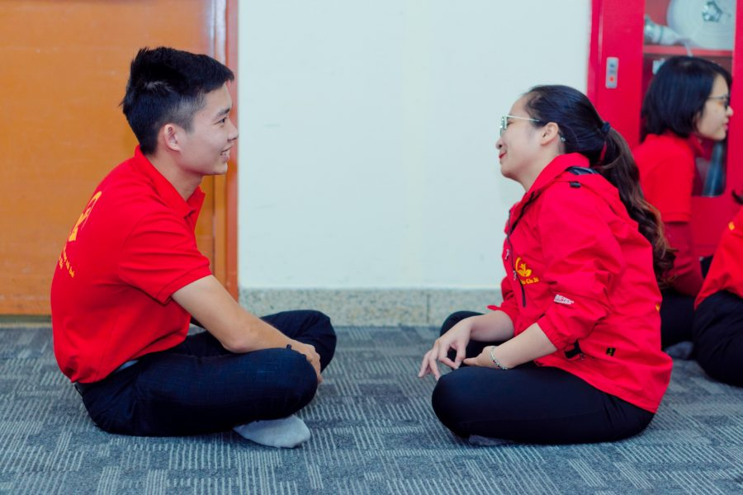

***III.3. Hoạt động building online***

*- Trò chơi “ We are one ”*

+ Đây là trò chơi được tạo ra để người tổ chức có cơ hội để tạo ra cho các thành viên trò chuyện và cùng tham gia vào các hoạt động tập thể.

+ Số lượng người chơi: không giới hạn

+ Cách thức chơi: Tập hợp các thành viên và yêu cầu toàn bộ thành viên tham gia gọi video call trên bất kỳ nền tảng nào, sau đó chụp màn hình đầy đủ các thành viên khi tham gia thử thách này. Yêu cầu có thể đa dạng theo khả năng sáng tạo của bạn, có thể là cả nhóm cùng chụp một bức ảnh thể hiện nội dung tuyên truyền hoặc cùng quay video cùng nhảy theo một bản nhạc tik tok.

*- Trò chơi “ Đuổi hình bắt chữ qua Microsoft Teams”*

+ Đây là một trong những trò chơi online hết sức thú vì nhằm gắn kết các thành viên và rèn luyện được kỹ năng giao tiếp khi làm việc tại nhà.

+ Số lượng người chơi: 20 - 40 người.

+ Cách thức chơi: Chia các thành viên thành từng đội nhỏ khác nhau. Truy cập vào Pictionary Generator để chọn ngẫu nhiên một từ ngữ ngẫu nhiên, bạn có thể tùy chỉnh chủ đề của các từ cùng với mức độ khó của từng từ. Một thành viên của đội chơi sẽ có nhiệm vụ mô tả lại từ đó bằng tính năng bảng trắng của Microsoft Teams. Các thành viên còn lại sẽ có 60 giây để đoán được đáp án chính xác. Nếu đội chơi đoán được đáp án đúng sẽ nhận được điểm từ trọng tài, còn trường hợp sau 60 giây mà không có 1 thành viên nào đoán được đáp án đúng thì đội chơi khác sẽ có quyền trả lời và cướp điểm.

